Begrijpend lezen: H 4.1 De vlieger

De vlieger: een bouwsel van latjes en papier of stof, met een lang touw eraan. Een vlieger laat je op in de lucht als het waait.

Het opstijgen: het omhoog gaan

Het zweven: het in de lucht blijven hangen.

Het dalen: het naar beneden gaan

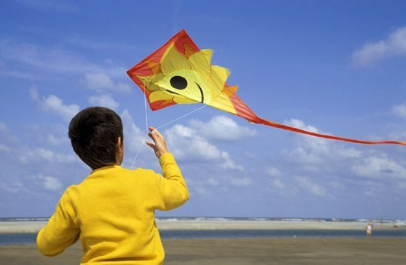
De vlieger
dalen
zweven
opstijgen

